Klasse.be
Gepubliceerd op1 oktober 2019

Hoe help je piekeraars in de klas?
Ze zitten in elke klas: de piekeraars. Ze vinden zichzelf ‘het lelijke eendje’, ze geloven dat ze ‘het nooit zullen kunnen’ of dat ‘iedereen tegen hen’ is (ook de leraar). Gedachten die niet helpen, integendeel. Hoe erg blokkeren die hen? En hoe keer jij het tij? 8 inzichten van psycholoog en gedragstherapeut Wendy de Pree.
© Katrijn Van Giel
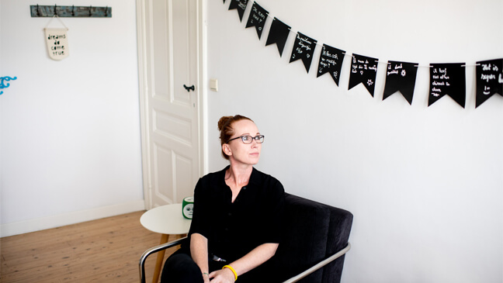
- Piekeraars doen het zichzelf (vaak) aan
Wendy de Pree: “Het overkomt je ook als leraar: blokkerende gedachten. ‘De directeur moet mij niet’, ‘Ik ben de enige die deze klas niet aankan’, ‘Ik ben niet goed genoeg’. Vaak gaan die gedachten weer voorbij. Maar soms blijf je piekeren over problemen, ergernissen, onmacht of onrecht. De gedachten groeien en gaan als een olifant op je weg staan. Je blokkeert.”
“Je ziet dat ook in je klas. Leerlingen die zeggen dat ‘niemand hun vriend wil zijn’ of dat ze ‘de domste van de klas’ zijn, dat de ‘leraar een pik op hen heeft’. Soms worden dat hardnekkige schema’s van waaruit leerlingen denken en de wereld interpreteren. De problemen worden heel groot in plaats van klein en tijdelijk. De leerlingen blokkeren, zonderen zich af, of stellen probleemgedrag.”
“Piekeren is vast blijven lopen in dezelfde negatieve gedachten. Je gaat dingen geloven die je denkt en doet geen realitycheck: klopt het wel wat ik denk? En je stelt ook niet de vraag: helpt deze gedachte me vooruit? Je voelt je radeloos en machteloos.
“Piekeraars leggen de oorzaak van dat piekeren vaak bij een situatie of gebeurtenis: een ruzie op de speelplaats, een uitspraak van de leraar, een aangekondigde toets. Het ligt niet aan hen. Toch veroorzaken ze veel van die narigheid zelf door te geloven wat ze denken en fantaseren.”
- Sommige leerlingen worden met een denkrimpeltje geboren
Wendy de Pree: “Kinderen worden met een roze of zwarte bril geboren. Daarmee kijken ze naar de wereld. Je bent deels aangeboren optimist of pessimist. Leraren merken dat ook in hun klas: sommige kinderen stralen en huppelen de wereld tegemoet en andere lijken wel met een denkrimpeltje op het voorhoofd geboren.”
“Maar piekergedrag is ook deels aangeleerd. Het optimisme van ouders is vaak een goede voorspeller voor dat van hun kinderen. Hoe gaan ouders om met moeilijkheden of tegenslagen? Proberen zij oplossingen te zoeken of klagen ze? Als ouders vooral het negatieve zien, nemen kinderen dat snel over. Dat gaat ook over hoe ze zelf kijken naar hun kinderen: positieve gedachten over hun kinderen kleuren ook de gezinssfeer in die zin.”
“En er spelen ook andere krachten. In de basisschool gaan kinderen hun prestaties steeds meer vergelijken met die van anderen. Voor sommige kinderen wordt dat moeilijk omdat ze vinden dat anderen mooier, beter, slimmer zijn dan zij. Ze beseffen ook dat ouders en leraren oordelen, en ontdekken dat er nare dingen gebeuren in de wereld. En in de puberteit komen daar vragen bij die het nog complexer maken: wie ben ik, wat wil ik? Hoe jonger je kinderen helpt om te gaan met piekergedachten, hoe makkelijker (en beter).”
“Leerlingen met negatieve gedachten vervallen sneller in zwart/wit denken (met een voorkeur voor zwart), ze overgeneraliseren sneller (als een toets niet goed gaat, gaan snel alle toetsen niet goed) en ze geloven ook sneller dat dingen niet te veranderen zijn (het wordt niks met mij).”
- Leraren werken piekeren soms onbewust in de hand
Wendy de Pree: “Soms hoor ik van volwassenen in mijn praktijk hoe uitspraken van leraren in het verleden aardig zijn blijven hangen: ‘We gaan het nog één keer uitleggen: voor Bart’, ‘Op wie moeten we weer wachten: op Sofie’, ‘Weer ruzie, het is altijd hetzelfde met jou, Jens’. Leraren flappen dat eruit in hun drang om vooruit te gaan. Kinderen met positieve gedachten, denken dan: de juf heeft precies een slechte dag. Als je onzeker bent, denk je: zie je wel, ik ben een dom kind.”

We moeten kinderen managers maken van hun emoties
“Leraren en ouders zijn vaak geneigd om te kijken naar wat nog niet goed gaat. Op school zak je nog te veel op het laddertje als je vergeten bent iets mee te nemen, je klimt niet op het laddertje als je iets wel bij hebt. Daardoor worden leerlingen bang om iets te doen. Eigenlijk moet je in de klas het omgekeerde doen: de inzet benadrukken, het goede gedrag versterken, eerlijke complimentjes geven, de klasgroep mobiliseren, enthousiast samenwerken aan iets … En dat begint bij de leraar zelf en zijn ‘positief denken’.”
- Gedachten bepalen hoe je de wereld ziet
Wendy de Pree: “Niks heeft uit zichzelf een betekenis. Wij geven gebeurtenissen een betekenis en interpretatie. En daar horen dan weer gevoelens en gedrag bij. Een opdracht aan het bord vindt Youssef ‘uitdagend’, voor Lien is die ‘onmogelijk’; het middagmaal in de eetzaal kan voor Jens ‘gezellig’ zijn en Maureen vindt het ‘superdruk’. Een boek dat van de bank valt kan ‘per ongeluk’ zijn, maar voor Marlies is het ‘opzettelijk’. Onze gedachten bepalen hoe we de wereld zien.”
“Als je gedachten vooral negatief zijn, kleur je veel ervaringen negatief. Leerlingen die zichzelf vaak zien als slachtoffer, vullen een gebeurtenis snel in als: ‘dat moet mij weer gebeuren’. Voor leerlingen die voortdurend negatief interpreteren, kan het leven er bijzonder somber uitzien. Ze nemen geen initiatief meer, ze sluiten zich af, kunnen niet meer leren. Automatische negatieve gedachten belemmeren hen om lastige situaties aan te pakken. En dat is jammer, want die kom je in je leven regelmatig tegen. We moeten kinderen daarom manager van hun emoties maken.”
“Inzicht in de 4 G’s kan daarbij helpen. Een Gebeurtenis (een toets, de leraar is boos, een ruzie op de speelplaats …) roept soms een ‘irrationele’ Gedachte op (‘ik ga dat niet kunnen’, ‘hij heeft het over mij’, ‘niemand vindt mij fijn’ …). Die gedachten beïnvloeden onze Gevoelens (ik word bang, ik schiet in paniek, ik word boos) wat dan weer leidt tot een bepaald Gedrag (ik weet plots niks meer, ik sluit me af van de klas, ik huil, roep, scheld).
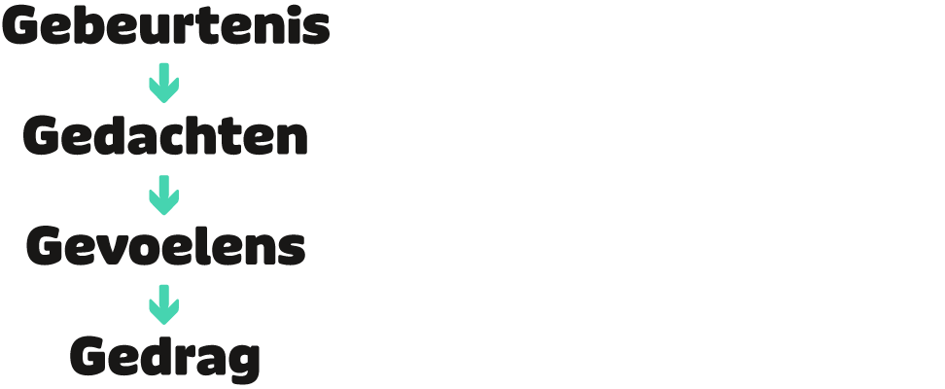
“Je kan met leerlingen met die 4G’s aan de slag. Wat is er gebeurd? Welke gedachten had/heb je over die gebeurtenis? Welke gevoelens horen daarbij en tot welk gedrag leidt dat bij je? Gedachten kan je samen onderzoeken. Zijn ze rationeel of irrationeel? En daar zit de changemaker: je vervangt de irrationele, niet-helpende gedachte door een andere, helpende gedachte.”

- Opbeuren helpt niet
Wendy de Pree: “Goedbedoelde reacties als ‘je maakt je te veel zorgen’, ‘jij bent helemaal niet dom‘, ‘morgen is het wel weer voorbij’, zorgen er vaak voor dat een leerling zich niet begrepen voelt en afstand van je neemt. Gevoelens geven ook aan dat iets belangrijk voor iemand is. Als je gevoelens dus negeert, kunnen ze een eigen leven gaan leiden.”
“Het komt er dan ook op aan om die moeilijke gevoelens te erkennen en tegelijk te beletten dat ze de leerling naar beneden halen. Dat doe je door ze niet-helpende gedachten te leren vervangen door helpende. De vaardigheden daarvoor hebben ze zelf vaak niet. Onderzoek toont bovendien aan dat kinderen die een hele dag overspoeld worden met negatieve emoties en gedachten, zelf het idee hebben dat ze daar niets aan kunnen doen. Maar niets is minder waar.”

- 2 simpele vragen stellen helpt wel
Wendy de Pree: “2 vragen helpen je leerlingen de touwtjes weer in handen nemen. ‘Is dat zo?’ is de eerste vraag die je kan stellen bij leerlingen met een blokkerende gedachte. Dat is de realitycheck. Klopt het dat iedereen je flauw vindt, kan jij weten wat anderen denken? Klopt het dat niemand je vriendje wil zijn, dat jij het altijd gedaan hebt, dat je nooit een goede toets maakt? De tweede vraag is: helpt die gedachte je vooruit? Zeker bij adolescenten en jonge kinderen is zo’n gesprek al genoeg om even hun hersenen te laten werken en te denken: oké, het werkt niet waar ik mee bezig ben, dit helpt me niet vooruit, ik word hier niet gelukkig van, ik zal het anders doen. Het lijkt een kunstmatige oefening, maar als je er vaardiger in wordt, gaan je gedachten steeds sneller de positieve richting uit.”
© Katrijn Van Giel
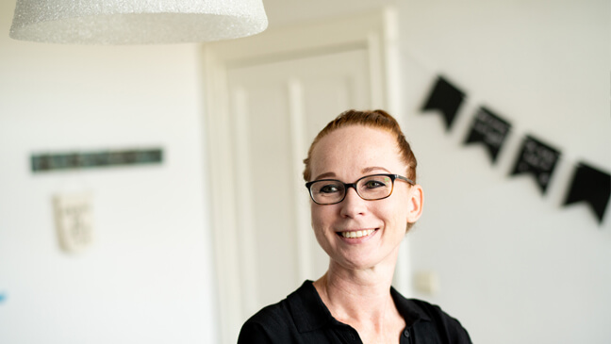
Wendy de Pree: “Hoe jonger je kinderen helpt om te gaan met piekergedachten, hoe makkelijker.”
“Vaak kan je irrationele gedachten van leerlingen ook terugbrengen tot denkfouten: rampdenken (als ik een slechte toets maak, overleef ik dat niet), denken dat je gedachten kan lezen of in een glazen bol kan kijken (het zal wel weer een strenge juf worden), verkeerde doelen stellen (ik moet dat meteen kunnen), schuldgevoelens (ik heb weer eens iets fout gedaan) … Het helpt als ze weten dat iedereen daar wel eens intrapt, ook ouders en leraren. ‘Het was een rotdag op het werk’ (terwijl er ook wel fijne dingen gebeurden, zoals die aardige collega) of ‘Ik heb een afschuwelijke klas dit jaar’ (terwijl je leerlingen allemaal individuen zijn).”
“Het gaat erom dat de leerling een klik leert maken: ik kan kijken naar mijn negatieve gedachten en ik kan ze veranderen. Dit is niet iets wat me overvalt, maar het is iets wat in mijn hoofd gebeurt, ik interpreteer dingen waardoor er vanalles gebeurt. Ik geraak hier wel uit en kan kiezen voor helpende gedachten.”
“Omdat die vicieuze cirkel zo hardnekkig is en 90% van onze gedachten onbewust zijn, is dat zo moeilijk. Dat is oefenen tot het geautomatiseerd is, net zoals fietsen of basketballen. Als je kinderen vóór hun tiende de vaardigheden aanleert om zo naar hun gedachten te kijken, halveert de kans op een depressie in de adolescentie.”

Wat is een goede interventie bij piekergedachten?
Klik voor de 3 stappen

- De 4G’s kunnen een ‘way of life’ worden
Wendy de Pree: “De inzichten van de 4G’s behapbaar maken in de klas kan zowel in het basis als secundair. Maak er een ‘way of life’ van. Gebruik daarvoor ook andere kanalen dan het puur cognitieve: knutsel samen een potje helpende gedachten-reminders, werk met een duiveltje dat negatieve gedachten plant en een engeltje dat positieve influistert of hang een slinger in de klas die je samen maakt met daarop negatieve én helpende gedachten. En hoe mooi zou het zijn als zelfs de leerlingen de leraar kunnen betrappen als die zegt: ‘Jongens toch, het is altijd hetzelfde met jullie’.”
“Onderzoek toont ook aan dat je geluksmomentjes benoemen of dankbaarheid uitdrukken heel sterk werkt. Vaak doen ouders en leraren dat enkel met hun kinderen op het moment dat ze het lastig hebben. Laat de dag beginnen met een lied (of iets anders) dat een leerling gelukkig maakt. Laat het hem uitleggen. De positieve sfeer in de klas helpt iedereen, zeker ook die piekeraars. Leer kinderen ook voeling krijgen met hun lichaam via mediteren, yoga, ontspanningsoefeningen, zodat ze merken: ‘O wacht, ik voel iets in mijn lichaam, dat wil zeggen dat ik gespannen ben. Wat is hier belangrijk voor mij?’”

- Het moet niet altijd plezant zijn op school
Wendy de Pree: “Positief denken betekent niet dat je alle negatieve emoties bant op school. Meer nog: die moeten er zijn. Dat is het leven: zonder regen geen regenboog. Positief denken is de vaardigheid bezitten om de goede kanten van het leven te zien en bij moeilijke gebeurtenissen realistisch te denken en niet negatiever dan nodig. Dat je, als je last hebt van negatieve gevoelens, weet hoe je daarmee aan de slag kan. Je mag bang en boos zijn, je mag ook mopperen, en negatieve gevoelens hebben op school. Dat is menselijk. Maar het is ook wel fijn als je een manier kent om daarmee om te gaan als het te veel wordt.”

Piekergedachten in de klas: 6 tips
- Bij jonge kinderen helpt het soms om het probleem fysiek te maken. Verzamel de negatieve gedachten in een onzichtbare bal en gooi die door het raam of in de vuilnisbak.
- Jonge kinderen houden ook van verhalen. Bv. Rob de rover steelt positieve gedachten van kinderen. Welke gedachten heeft hij gestolen en welke blijven er over?
- Las een piekerkwartiertje in: de leerling mag alle negatieve gedachten en negatieve emoties uiten. Oudere leerlingen kunnen dat opschrijven. Iets van je ‘afpraten’ kan al opluchten. Doe daarna iets leuks samen.
- Daag de leerling uit om het verschil tussen een feit en een mening te zien. Het kan soms helpen om een negatieve gedachte op zijn waarheidsgehalte uit te dagen. Hoe weet je zeker wat die ander over je denkt? Welke bewijzen heb je daarvoor?
- Wat je aandacht geeft, groeit: ga met de leerling na wat het doet om de negatieve gedachten te voeden en wat je zou kunnen doen om positieve gedachten te voeden.
- Laat een leerling zijn negatieve gedachten opschrijven en een cijfer geven tussen 1 en 10. Bij het opschrijven wordt duidelijk waar de leerling last van heeft en hoe hem dat beïnvloedt. Bekijk samen wat een helpende gedachten kan zijn die de negatieve kan neutraliseren.

Je wil met positieve gedachten aan de slag in je klas? Maak samen de positieve-gedachten-slinger en hang hem in je klaslokaal zodat die steeds kan groeien én inspiratie biedt op moeilijke momenten.
Meer info met meer (literatuur)tips, ook voor ouders, vind je op leerpositiefdenken.be
Dit is een artikel van Michel Van Laere

Klasse.be is een officiële website van de Vlaamse overheid
uitgegeven door Vlaams Ministerie van Onderwijs en Vorming

